

РОССИЙСКАЯ ФЕДЕРАЦИЯ
ОРЛОВСКАЯ ОБЛАСТЬ

АДМИНИСТРАЦИИ ГОРОДА ЛИВНЫ

ПОСТАНОВЛЕНИЕ

12 октября 2017г. № 681
г. Ливны

Об организации на территории
города Ливны универсальной
ярмарки «Сезонная»

Руководствуясь статьей 11 Федерального закона от 28 декабря 2009 года №381 - ФЗ « Об основах государственного регулирования торговой деятельности в Российской Федерации», постановлением Правительства Орловской области от 5 марта 2011года №68 «Об утверждении Порядка организации деятельности ярмарок на территории Орловской области», постановлением администрации города от 21 декабря 2016 года №171 « Об утверждении плана организации ярмарок на территории г. Ливны Орловской области в 2017 году», для наиболее полного удовлетворения покупательского спроса населения администрация города постановляет:
1. Организовать проведение универсальной ярмарки «Сезонная» на территории г. Ливны 21 октября 2017 года.
2. Утвердить:
2.1 Порядок организации работы универсальной ярмарки «Сезонная» в городе Ливны и продажи товаров на ней (Приложение 1).
2.2. Порядок предоставления мест для реализации товаров на универсальной ярмарке «Сезонная» в городе Ливны (Приложение 2).
2.3. Ассортиментный перечень товаров, реализуемых на универсальной ярмарке «Сезонная» в городе Ливны (Приложение 3).
2.4. План мероприятий по организации универсальной ярмарки «Сезонная» на территории города Ливны (Приложение 4).
2.5. Схему размещения торговых мест при проведении универсальной ярмарки «Сезонная» (Приложение 5).
3. Комитету экономики, предпринимательства и торговли (Кофанова Н.В.):
3.1. Обеспечить организацию деятельности универсальной ярмарки «Сезонная» в городе Ливны.
3.2. Уведомить территориальный отдел Управления Роспотребнадзора по Орловской области в г. Ливны, Управление Федеральной службы по ветеринарному и фитосанитарному надзору по Орловской и Курской областям в г. Ливны о проведении ярмарки.
3.3. По окончании работы ярмарки организовать уборку ярмарочной площадки.
3.4. Опубликовать в средствах массовой информации и разместить на официальном сайте администрации города информацию о планируемых мероприятиях по организации ярмарки.
4. Рекомендовать:
- МО МВД РФ «Ливенский» (Токарев А.В.) обеспечить охрану общественного порядка и безопасность дорожного движения в местах проведения универсальной ярмарки «Сезонная» в городе Ливны в пределах имеющихся полномочий;
- Управлению Федеральной службы по ветеринарному и фитосанитарному надзору по Орловской и Курской областям в г. Ливны (Жданов В.Н.), ТО Управления Федеральной службы по надзору в сфере защиты прав потребителей и благополучия человека по Орловской области в г. Ливны (Булатникова Л.В.) обеспечить при проведении ярмарки исполнение действующего законодательства в пределах имеющихся полномочий.
5. Контроль за исполнением настоящего постановления возложить на заместителя главы администрации по экономике и финансам Л.И. Полунину.

Глава города Н.В.Злобин

Кофанова Н.В.
71596

Приложение 1 к постановлению
администрации города
от 12 октября 2017 г. № 681

Порядок
организации работы универсальной ярмарки «Сезонная»
в г. Ливны и продажи товаров на ней

1. Настоящий Порядок регламентирует организацию работы универсальной ярмарки «Сезонная» в городе Ливны (далее - Ярмарка) по реализации товаров:

N п/п | Вид ярмарки по характеру деятельности | Место расположения ярмарочной площадки | Специализация ярмарки по классам товаров | Режим работы, в том числе срок (период) проведения ярмарки | Организатор ярмарки
1 | Ярмарка универсальная «Сезонная» | Автовокзальная площадь у павильона «Родное село» | Продовольственная группа товаров | 21.10.2017 г  8.00-15.00 | Администрация города Ливны

2. Организация Ярмарки и продажа товаров на ней осуществляется с учетом требований, установленных законодательством Российской Федерации к продаже отдельных видов товаров, о защите прав потребителей, в области обеспечения санитарно-эпидемиологического благополучия населения, о пожарной безопасности, в области охраны окружающей среды, ветеринарно-санитарных и других установленных федеральными законами требований.
3 Размещение объектов нестационарной мелкорозничной торговли на Ярмарке осуществляет организатор Ярмарки в соответствии с утвержденными местами размещения торговых мест.
4 Организатор Ярмарки:
4.1. Информирует жителей города Ливны через средства массовой информации о размещении и специализации Ярмарки, реализуемых товарах, периоде и режиме ее работы.
4.2. Организует охранные мероприятия на период работы Ярмарки. В целях обеспечения охраны общественного порядка и безопасности дорожного движения в местах проведения Ярмарки привлекает МО МВД РФ «Ливенский».
4.3. Осуществляет предоставление торговых мест.
5. Продажа товаров на Ярмарке осуществляется через нестационарные объекты мелкорозничной торговли, передвижные средства развозной торговли.
6. Для перевозок товаров должны использоваться специально предназначенные или специально оборудованные для таких целей транспортные средства.
7. Продажа товаров Ярмарке осуществляется продавцами при наличии:
7.1. документов, удостоверяющих личность и гражданство продавца;
7.2. документов, подтверждающих трудовые или гражданско-правовые отношения продавца с участником Ярмарки;
7.3. документов, подтверждающих предоставление торгового места на Ярмарке;
7.4. товарно-сопроводительных документов на реализуемую продукцию;
7.5. документов, подтверждающих качество и безопасность продукции, в том числе деклараций соответствия, сертификатов соответствия;
7.6. ветеринарных сопроводительных документов на все виды животных, продукции животного происхождения, кормов и кормовых добавок, подлежащих реализации, документов, подтверждающих проведение в установленном порядке ветеринарно-санитарной экспертизы на продукцию растительного и животного происхождения;
7.8. в случаях, предусмотренных законодательством Российской Федерации, личной медицинской книжки продавца с отметкой о прохождении медосмотра;
7.9. у граждан, ведущих крестьянское (фермерское) хозяйство, личное подсобное хозяйство или занимающихся садоводством, огородничеством, животноводством, документа, подтверждающего ведение гражданином крестьянского (фермерского) хозяйства, личного подсобного хозяйства или занятие садоводством, огородничеством, животноводством.
8. Лица, осуществляющие торговую деятельность на Ярмарке, несут ответственность в установленном законодательством Российской Федерации порядке за качество реализуемой продукции и нарушение правил торговли и санитарных норм.

Кофанова Н.В.
71596

Приложение 2 к постановлению
администрации города
от 12 октября 2017 г. № 681

Порядок
предоставления мест для реализации товаров
на универсальной ярмарке «Сезонная»

1. Настоящий Порядок регламентирует предоставление участникам ярмарки мест для продажи товаров на универсальной ярмарке «Сезонная» в городе Ливны (далее - Ярмарка).
2. Предоставление торговых мест на Ярмарке и расстановка участников Ярмарки осуществляется при наличии у них документов, установленных п.7 Порядка организации работы универсальной ярмарки «Сезонная» в городе Ливны и продажи товаров на ней, организатором Ярмарки на основании заявок установленного образца не позднее, чем за один час до начала работы Ярмарки, в соответствии с утвержденным постановлением администрации города Ливны размещением торговых мест.
3.Предоставление торговых мест осуществляется на безвозмездной основе.
4.Организатор Ярмарки осуществляет регистрацию участников Ярмарки в журнале учета с указанием:
для юридических лиц - полного и сокращенного наименования (в случае, если имеется), в том числе фирменного наименования, и организационно-правовой формы юридического лица, места его нахождения, контактах телефонов, Ф.И.О. руководителя, перечня реализуемых товаров (выполняемых работ, предоставляемых услуг);
для индивидуальных предпринимателей - фамилии, имени и отчества (в случае, если имеется) индивидуального предпринимателя, государственного регистрационного номера записи о государственной регистрации индивидуального предпринимателя и данных документа, подтверждающего факт внесения сведений об индивидуальном предпринимателе в Единый государственный реестр индивидуальных предпринимателей, перечня реализуемых товаров (выполняемых работ, предоставляемых услуг);
для физических лиц - фамилии, имени и отчества (в случае, если имеется) гражданина, места его жительства, данных документа, удостоверяющего его личность, реквизитов документа, подтверждающего занятие садоводством, огородничеством.

Кофанова Н.В.
71596

Приложение 3 к постановлению
администрации города
от 12 октября 2017 г. № 681

Ассортиментный перечень товаров, реализуемых на универсальной
ярмарке «Сезонная » в городе Ливны

№ п/п | Наименование групп товаров
1 | Продовольственная группа товары

Кофанова Н.В.
71596
Приложение 4 к постановлению
администрации города
от 12 октября 2017 г. № 681

План
мероприятий по организации универсальной ярмарки «Сезонная»
на территории г. Ливны

№№  п/п | Мероприятия | Срок  исполнения | Ответственные
1 | Определение схемы размещения торговых мест | До 18.10  2017 г. | Комитет экономики, предпринимательства и торговли администрации города, отдел по архитектуре и градостроительству администрации
2 | Прием рассмотрения заявок на участие в ярмарке и принятие решения о предоставлении торговых мест в виде разрешений | До 21.10.  2017г | Комитет экономики, предпринимательства и торговли администрации города
3 | Обеспечение контроля за охраной общественного порядка в местах проведения ярмарки | В период работы ярмарки | МО МВД РФ «Ливенский»
4 | Информирование жителей г.Ливны в средствах массовой информации о проведении ярмарки выходного дня | До 13.10.  2017 г. | Комитет экономики, предпринимательства и торговли администрации города
5 | Осуществление контроля за реализуемой на ярмарке продукцией | В период работы ярмарки | ТО Управления Федеральной службы по надзору в сфере защиты прав потребителей и благополучия человека по Орловской области в г.Ливны, Управление Федеральной службы по ветеринарному и фитосанитарному надзору по Орловской и Курской областям в г.Ливны
6 | Организация контроля за деятельностью ярмарки | В период работы ярмарки | Комитет экономики, предпринимательства и торговли администрации города

Кофанова Н.В.
71596
Приложение 5 к постановлению
администрации города
от 12 октября 2017 г. № 681

СХЕМА
размещения торговых мест
при проведении универсальной ярмарки «Сезонная»
(территория автовокзальной площади)

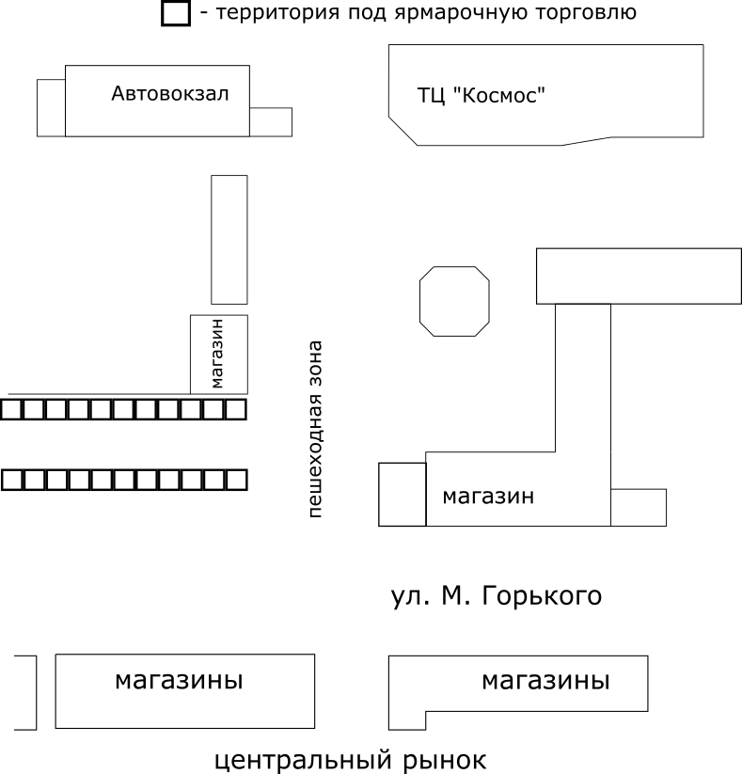

Кофанова Н.В.
71596

